Známí neznámí
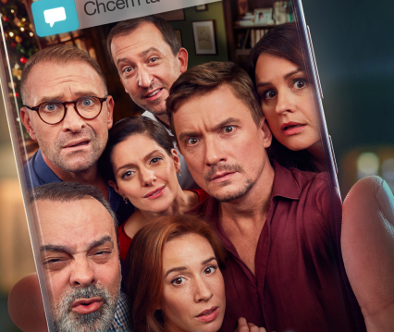
Premiéra: 31. 3. 2022

Wandal Production, ČR, SR, 2021
Režie: Zuzana Marianková
Scénář: Paolo Genovese, Paolo Costella, Rolando Ravello, Filippo Bologna, Paola Mammini
Adaptace scénáře: Petr Jarchovský, Zuzana Marianková
Producent: Wanda Adamík Hrycová
Kamera: Peter Bencsík
Hudba: Slavo Solovic
Hrají: Táňa Pauhofová, Klára Issová, Martin Hofmann, Tomáš Měcháček, Tomáš Maštalír, Peťa Polnišová, Anna Kadeřávková, Sveťo Malachovský

Komedie o tom, že i ti, které dobře známe, pro nás můžou být naprostými cizinci. Stačí, když se během jednoho večera jen tak pro zábavu rozhodnou sdílet všechny zprávy a hovory ze svých mobilů.
Známí neznámí je hořkosladká komedie o partě českých a slovenských přátel, kteří se sejdou v pražském bytě, aby oslavili příchod Nového roku. Znají se už dlouho a i toto setkání by se neslo v duchu klasické silvestrovské oslavy, kdyby… Kdyby se nezrodil zdánlivě nevinný nápad: dát všechny mobilní telefony na stůl a nahlas sdílet každou doručenou zprávu a dát na hlasitý odposlech každý příchozí hovor. Kolik toho o sobě nesmíme vědět, abychom mohli zůstat přáteli, milenci, manželi, rodiči…? Stačí jeden večer a z dobrých známých se stanou neznámí.
Komedie Známí neznámí je adaptací světoznámé předlohy Naprostí cizinci režiséra Paola Genovesy, což je film, podle nějž vznikl největší počet lokálních remaků v historii kinematografie. Díky tomu je i zapsán v Guinessově knize rekordů. Producentka Wanda Adamík Hrycová k natočení prozradila: „Jsem šťastná, že jsme to byli právě my, kdo vyhrál bitvu o práva na tento film pro území Česka a Slovenska. Zájemců totiž bylo více, ale italský producent se rozhodl právě pro nás. Scénář nás upoutal už při prvním čtení a jeho adaptaci pro slovenského a českého diváka jsme svěřili zkušenému scenáristovi Petrovi Jarchovskému a naší debutující režisérce Zuzaně Mariankové.“

Přístupnost: nevhodné pro děti do 12 let
Žánr: komedie
Verze: česká a slovenská
Stopáž: 95 min
Formát: 2D DCP, zvuk 5.1
Monopol do: 31. 3. 2032
Programování: Zuzana Černá, GSM: 602 836 993, cerna@cinemart.cz
Filmy si objednejte na www.disfilm.cz

